Сценарий проведения совместного с родителями мероприятия
по теме «Туризм детям» в старшей группе.
Авторы: Костарева А.Б.
Васильева Л.Г.
Цель: формирование у детей первоначальных представлений о туризме в процессе совместной с родителями организованной деятельности.
Задачи:
- способствовать развитию и сплочению детско-родительских отношений;
- развивать преемственность работы детского сада и семьи;
- развивать память, внимание, физические навыки детей;
- способствовать развитию ловкости, координации движений, умение соотносить движения и слова при выполнении различных заданий спортивного характера;
- развивать умение действовать в команде, в паре, совместно с родителями.
Оборудование:
- Бинты
- Рюкзаки, компас, аптечка, мазь от комаров, спички, щетку, зубную пасту, мыло, палатка, котелок, топор, лопатка, вода.
- Одежда для детей
- Трубочки, нитки
- Канаты, обручи
- 2 ведра, 2 удочки, рыбки магнитные
- 2 мешка
- Грамоты для награждения
- Заставки, музыка.
Ход:
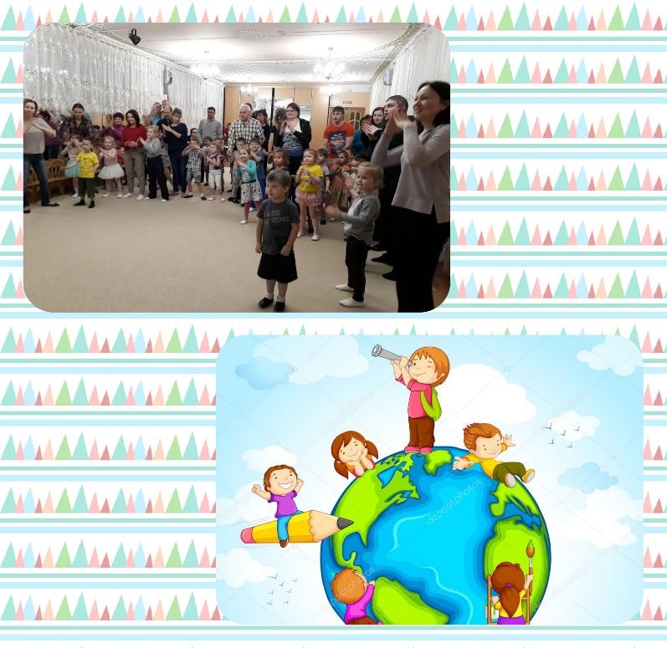
Уважаемые родители! Рады приветствовать вас в этом зале. Сегодня мы с вами отправимся в путешествие «Вокруг света».
Наши дети хоть и маленькие, но их уже можно назвать туристами, путешественниками: кто-то побывал на курорте, кто-то ездил в деревню к бабушке и дедушке, кто-то на дачу, а кто-то ежедневно совершает путешествие, добираясь на автобусе или на машине до детского сада и возвращаясь обратно домой.
Сегодня все вместе мы совершим путешествие «Вокруг света» и покажем нашим детям, что бывают на нашей планете континенты и страны, совершенно разные по климату и с разными традициями. И конечно же познакомим детей с туризмом.
Путешествие будет необычным, вам придется немного посоревноваться и проявить навыки туриста. А для этого предлагаем разделиться на 2 команды и придумать название (название может быть определено названием группы: «Дошколята» и «Счастливчики»)

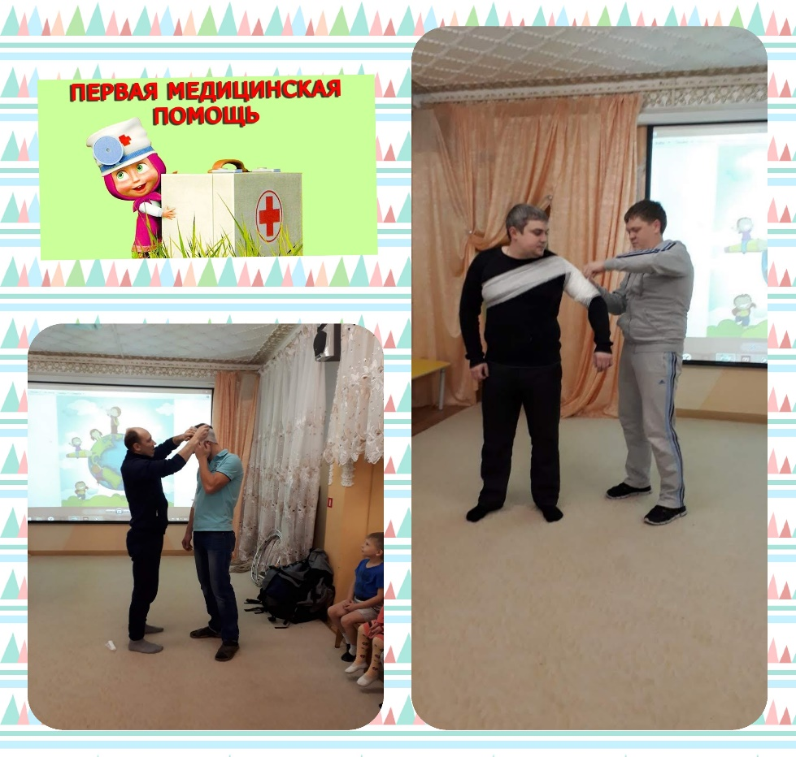
- «Первая помощь».
Туризм и путешествия всегда связаны с риском, нужно быть готовым к любым ситуациям. И первым делом нам нужно проверить вашу готовность действовать в любой ситуации. Наш первый конкурс называется «Первая помощь». От каждой команды нам нужны по два добровольца.
Задача участников: кто быстрей и качественней забинтует руку, голову.

- «Собери рюкзак».
Отправляясь в путешествие или в поход, нужно хорошенько подготовится и взять с собой все самое необходимое. Следующий конкурс «Собери рюкзак».
(От каждой команды приглашаем по 1 участнику. Предлагается собрать необходимые вещи в рюкзак на время. Учитывается не только скорость, но и правильность выполнения).
- «Одень ребенка».
Рюкзаки собраны. Помощь оказывать мы умеем, пора отправляться в путешествие. Первая точка на нашей карте – это Антарктида. Как думаете, на чем мы будем туда добираться (на самолете). Правильно, летим на самолете! (музыкальная заставка = заставка Антарктида)
В Антарктиде очень холодно и важно не замерзнуть и не превратиться в ледышку. А для этого необходимо как можно теплее одеться, да побыстрее и следующее состязание называется «Одень ребенка». Приглашаем от каждой команды по 3 мамы с их детками. Нужно приготовить одежду (мамы берут одежду в шкафчиках своих детей). Команды готовы, на счет 3… (вещи с одной стороны зала, дети с другой, задача каждого участника, принося по одной вещи, как можно быстрее одеть ребенка).
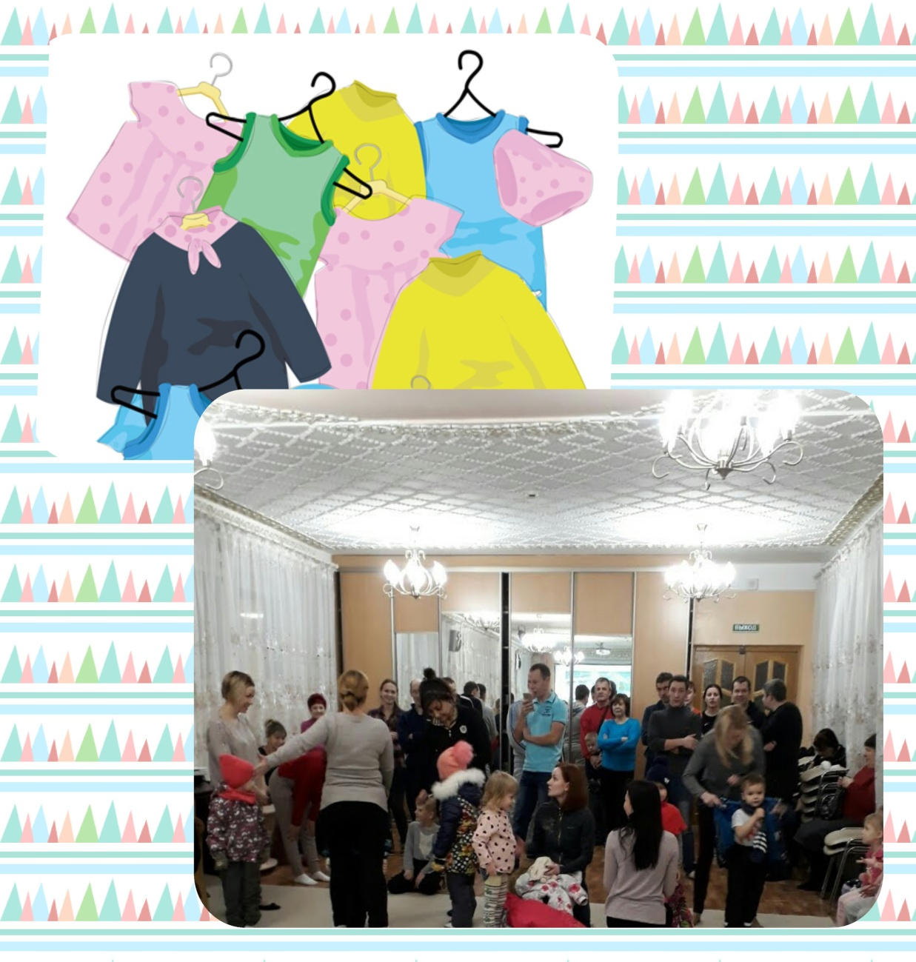

- «Изготовим браслетики».
Ну что ж, В Антарктиде побывали и очень сильно замерзли. Нужно согреться. Отправляемся в жаркую Африку. Занимаем места в самолете и полетели (звучит музыкальная заставка = заставка по теме Африка).
В Африке круглый год жара и местным жителям не нужно переживать о том, что они могут замерзнуть, ведь у них всегда лето. Им остается лишь наряжаться, что они и делают с удовольствием. Предлагаем вам изготовить бусы (браслетики) из цветных трубочек. Мамы каждой команды собирают украшение для детей. Какая команда быстрее справится и изготовит браслет на каждого ребенка, та и выиграла.
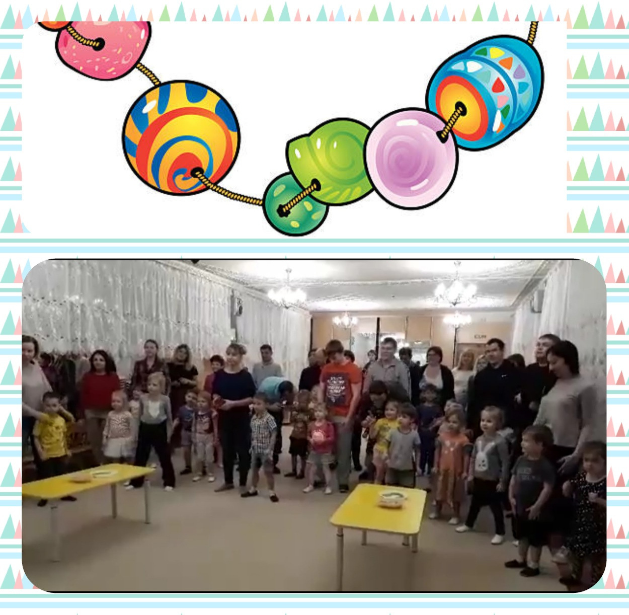

- Эстафета «Кенгуру»
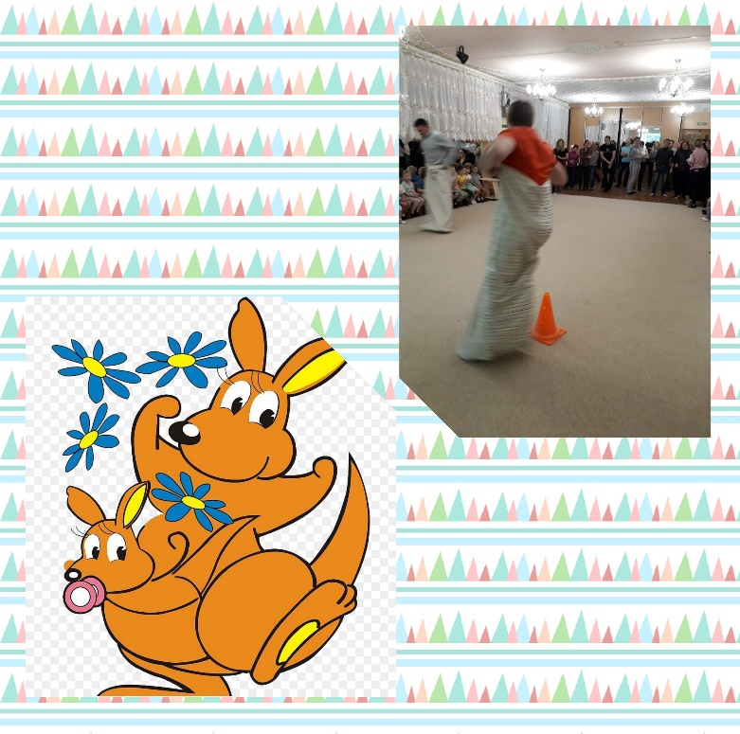
Теперь все нарядные и летим дальше. (Звучит музыкальная заставка = заставка Австралия)
Следующая точка на карте, куда мы прибыли – это Австралия. Здесь тоже круглый год лето. Но примечательна она для нас тем, что обитают в Австралии необычные животные:
Кто-то в сумке носит спички,
Кто-то нужные вещички,
Кто-то телефон, игру,
А детишек – (кенгуру)
Правильно – это кенгуру. И следующее испытание – эстафета, чья команда быстрее проскачет как кенгуру. Задача каждой команды, одев мешок на ноги, пробежать вокруг стула и вернуться обратно. Выигрывает та команда, участники которой справятся быстрее с заданием.

- «Переправа через реку».
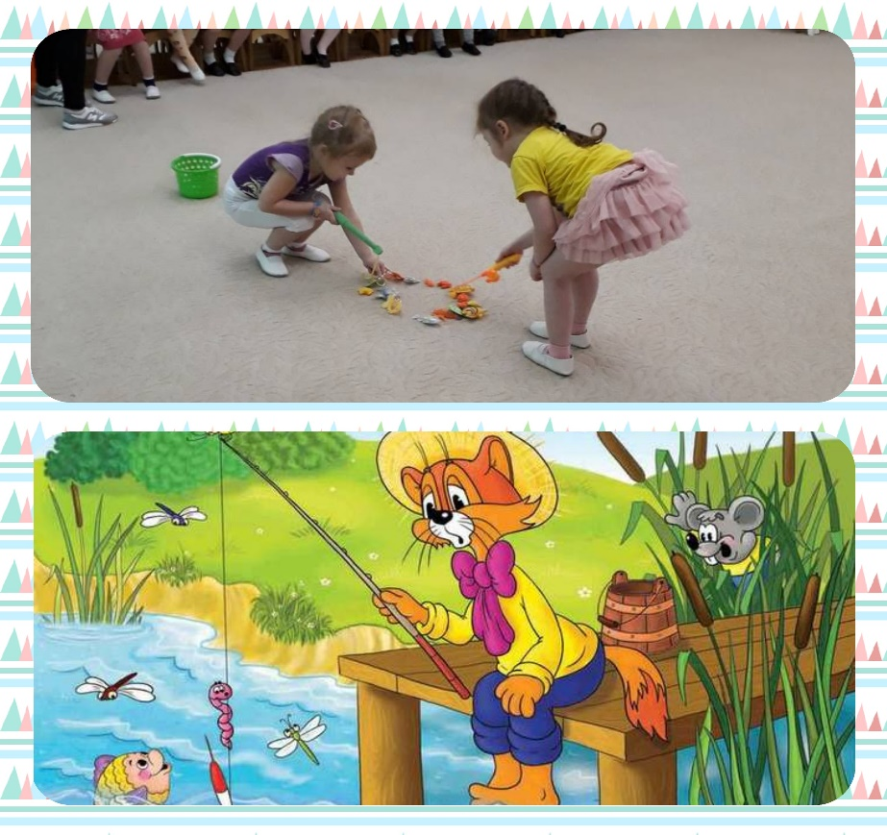
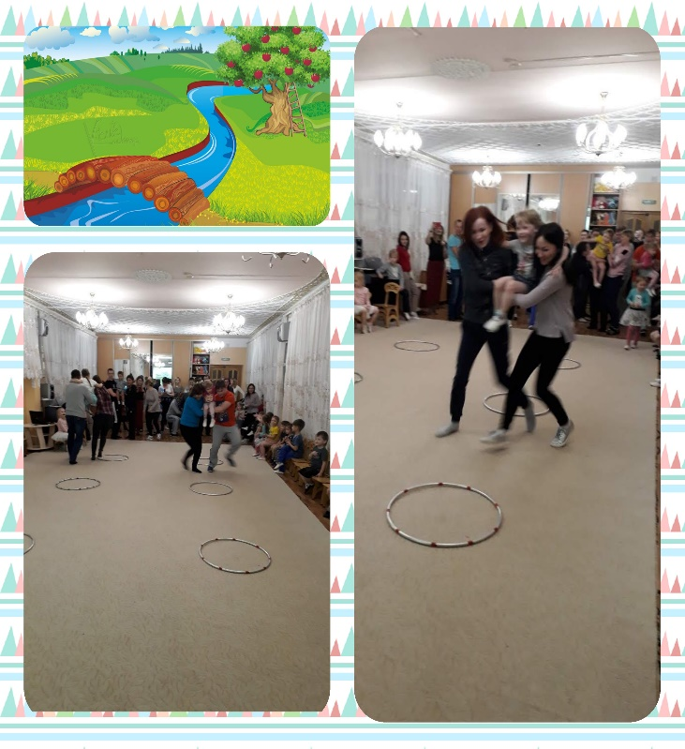
С заданием справились, летим дальше. (Заставка музыкальная = заставка Америка). Следующий пункт в нашем путешествии – Америка. По ней протекает самая крупная река в мире, называется Амазонка, в ней водятся крокодилы, хищные рыбы. Следующий конкурс называется «Переправа через реку». Нам нужно через нее перебраться, и задача эта не из легких. Перебираться будем по узким мостикам, перепрыгивать будем по кочкам. Вряд ли детские ножки справятся, понадобится здесь помощь мам и пап. Дети из каждой команды строятся друг за другом, от каждой команды нужны по 2 взрослых. Родители складывают руки в замок и переносят по очереди каждого ребенка через реку. Побеждает команда, справившаяся быстрее с заданием, то есть перенесшая всех детей.

- «Рыбалка».
Через реку перебрались. Почему бы и не порыбачить? Конкурс «Рыбалка».
От каждой команды приглашаем по ребенку. Кто быстрей наловит ведро рыбы, тот и выиграл (В середине зала рассыпаются рыбки, каждому участнику выдается удочка и ведерко).

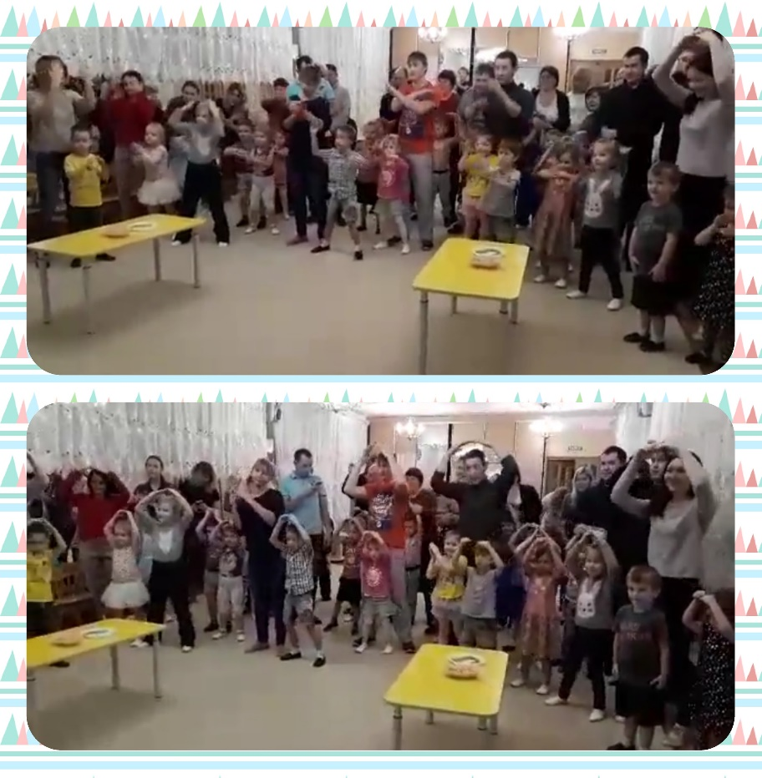
- «Возвращение домой»
Ну что ж, путешествие было не из простых, где мы только не побывали. Пора возвращаться домой. Садимся в самолеты и взлетаем (музыкальная заставка = заставка путешествие) «В гостях хорошо, а дома лучше». Дорогие наши гости и дети, заниматься туризмом, путешествовать очень здорово, но, как выяснилось, требует еще определенную подготовку и умения. Мы с вами вернулись домой в Россию. Ни для кого не секрет, что в России очень любят водить хороводы и не один праздник не обходится без хоровода. Приглашаем всех участников встать в круг и всем вместе станцевать (звучит хороводная песня с движениями). Вот и подошла к концу наша встреча, пора подводить итоги: обе команды проявили себя как бывалые туристы, путешественники. Благодаря вам, уважаемые родители, наши дети узнали, что такое туризм и что путешествовать очень здорово. А в сегодняшнем соревновании победила дружба, и мы с радостью вручаем каждой команде дипломы за участие. Спасибо. И какое детское мероприятие может обойтись без угощения (вручение всем участникам сладких призов). В рамках проведения туристического мероприятия возможно приготовление гречневой каши.

Литература:
1. Сысоева О.Е.: Организация летнего отдыха детей. - М.: Владос., 1999. - 176с.
2. Основы туристской деятельности./ сост. Е.И.Ильина, Москва, 2000.
3. Богданова С. Подарим детям каникулы// Туризм: практика, проблемы, перспективы,-2003, №4.
4. Куликов В.М. Походная туристская игротека. – Сб. 2. – М., 1994.

